Hayat Yayınları Tanıtım Bülteni
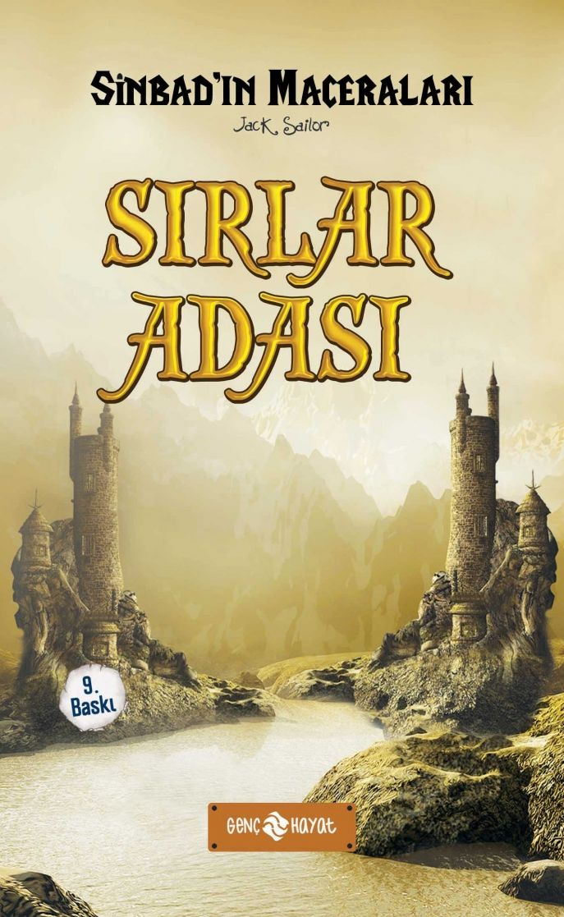 | Eser Adı: SİNBAD SIRLAR ADASI  Yazar Adı: Jack Sailor  Cilt Bilgisi:  Kitap Dili: Türkçe  İç Sayfa: HOLMEN SB 65  Kapak: BRISTOL 230  Selefon Türü: MAT SELEFON  Basım Tarihi: 2024  Sayfa Sayısı: 144  Kitap Boyutları: 12 X 19,5 mm  ISBN No: 9786059562195  Etiket Fiyatı: 180,00 TL
Kitap Tanıtım Yazısı : (Arka Kapak)

SİNBAD'IN HEYECAN DOLU MACERALARINA KATILMAYA NE DERSİNİZ?
Babasının öldüğünü zanneden Sinbad, bir gün halasından babasının ticaret yapmak için uzak diyarlara gittiğini ve bir daha geri dönmediğini öğrenir.Sinbad, babasına kavuşabilmek için ikinci yolculuğuna çıkar. Behlül de ona eşlik etmektedir. Ancak işler planladıkları gibi gitmez. Büyük bir kaza geçiren Sinbad, babasıyla ilgili kötü bir haber alır. Bu haberin aslını öğrenebilmek için yola devam etmek zorundadır. Sinbad, yola Halhal ile devam eder. Halhal’ın güzel sesi onların başına büyük bir dert açar. Bundan kurtulmak için uğraşırken bindikleri gemi batar ve bir adaya düşerler. Bu ıssız adada karşılaştıkları adamın Halhal’ın babası ile ilgisi nedir? Tıpkı Sinbad gibi babasını bulmaya çalışan Halhal’ın bu isteği yüzünden köle pazarına düşen Sinbad ve Halhal kurtulabilecekler mi? Sinbad’ın alıkonulduğu evde onu bekleyen büyük tehlike nedir? Seyza Sinbad’a yardım edebilecek mi?Bütün bu soruların cevabını bulabilmek için haydi maceraya…
Kitabın detay sayfasına buradan ulaşabilirsiniz :
https://hayatyayinlari.com/kitaplar/jack-sailor-sinbad-sirlar-adasi-1707.html
Genç Hayat



